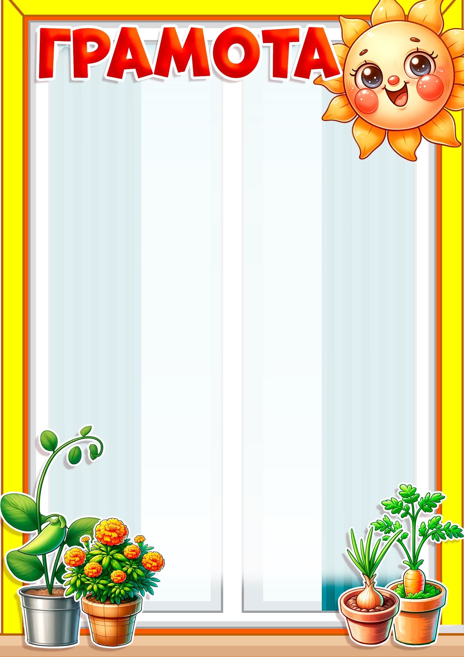

вручается
группе
«Одуванчики»

за самый яркий
огород на подоконнике

Детский сад «Солнышко»
15 мая 2024 г.

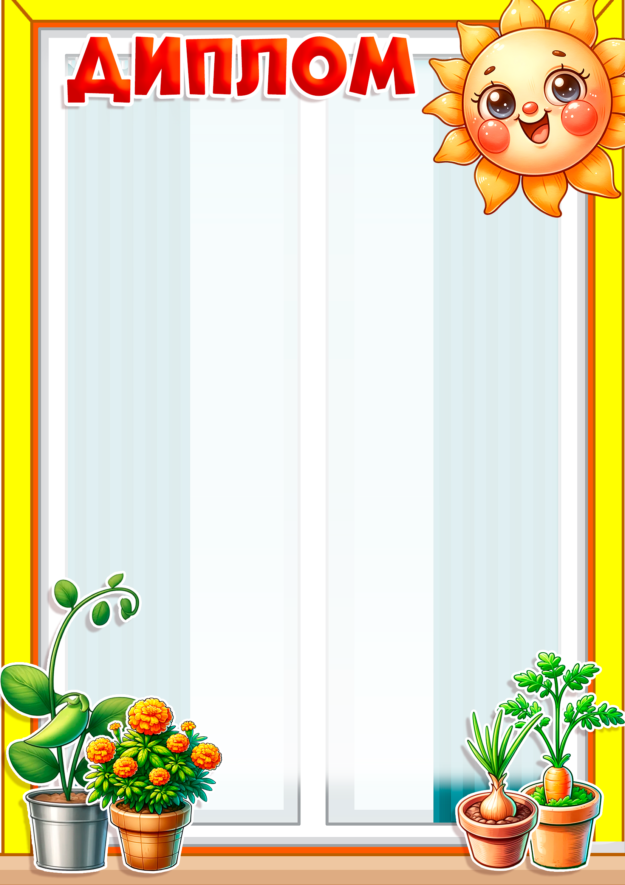

вручается
группе
«Одуванчики»

за 1 место в конкурсе — смотре
«Самый лучший огород на подоконнике»

Детский сад «Солнышко»
15 мая 2024 г.

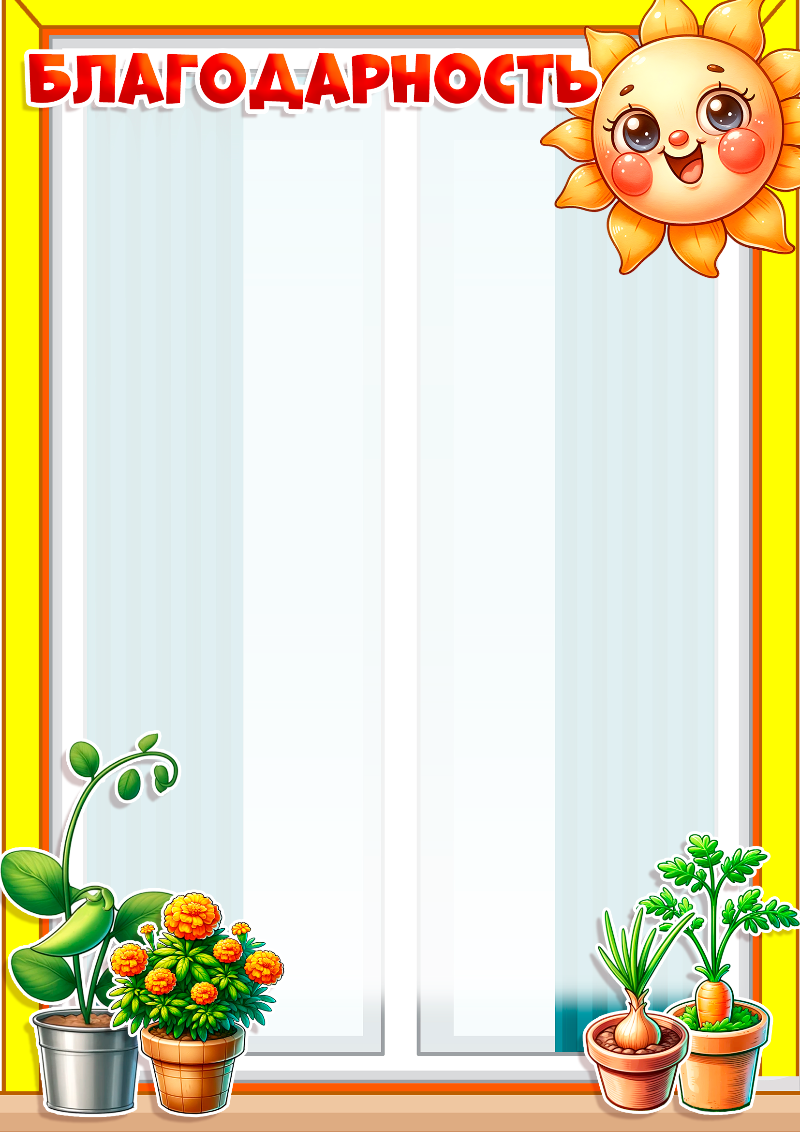

вручается
группе
«Одуванчики»

за самый яркий
огород на подоконнике

Детский сад «Солнышко»
15 мая 2024 г.

